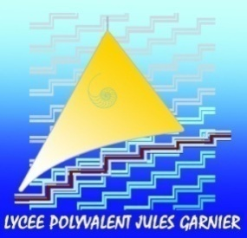
Droit à l’image
(Autorisation Majeur)
Nouméa, le_____________

Je soussigné(e) :

Nom : ___________________________________________________________________

Prénom : _________________________________________________________________

Scolarisé(e) pour la présente année scolaire en classe de : ___________________________
au sein du Lycée Polyvalent Jules Garnier.

Domicilié(e) à :
_________________________________________________________________________
_________________________________________________________________________

Interne, Externe, Demi-pensionnaire ⁽¹⁾

autorise ou n'autorise pas ⁽¹⁾

le professeur ou le surveillant, M. Mme ⁽¹⁾ : ______________________________________

à me filmer et/ou me photographier ⁽¹⁾,

au cours de l'activité ou de l’événement : ________________________________________

prévue le : _____________________________ de _____ h ______ à _____ h _____

et à utiliser, sans contrepartie de quelque nature que ce soit, mon image aux fins d’être utilisée :
__________________________________________________________________________

Cette autorisation exclut toute autre utilisation de mon image, notamment dans un but commercial ou publicitaire.

Fait à : ……………………………………….. Le : ………………………………………..

Signature de l’élève ou de l’étudiant
précédée de la mention « lu et approuvé - bon pour accord ».

(1) : Rayer la mention inutile.

